上海交通大学医学院检验系与昆涞共建教学合作
原创 2015-11-27 昆涞
2015年11月26日，是今年11月第四个星期四，也是美国的感恩节。
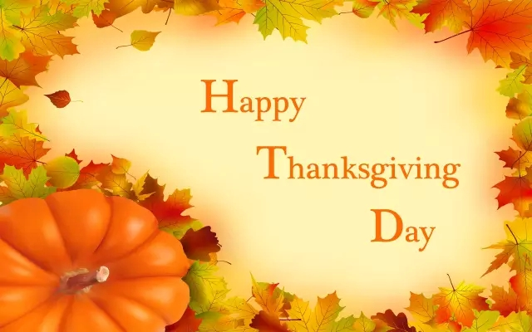
感恩生育你的人，因为他们使你体验生命；感恩抚养你的人，因为他们使你不断成长；感恩帮助你的人，因为他们使你渡过难关；感恩关怀你的人，因为他们给你温暖；感恩鼓励你的人，因为他们给你温暖；感恩鼓励你的人，因为他们给你力量；感恩教育你的人，因为他们开化你的蒙昧；感恩钟爱你的人，因为他们让你体会爱情的宝贵……

岁月流逝，时光荏苒，对于昆涞4名上海交通大学医学院（原上海第二医科大学）的毕业生（微信作者也是其中之一）而言，回首间离别母校已久。今天是一个值得纪念的日子，他们以自己的实际行动表达了对母校的依恋与热爱，用一颗感恩的心去回馈栽培关爱自己的母校。
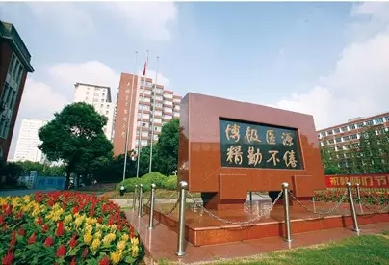

我们与来自母校的三位师长：童建华老师、倪培华老师和胡厚佳老师，共同见证了上海交通大学医学院检验系与上海昆涞生物科技有限公司教学合作签约授牌仪式。
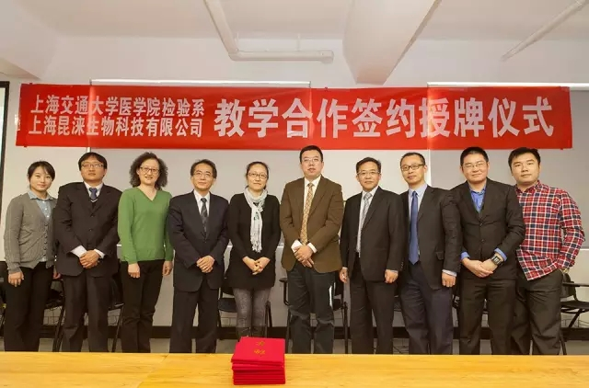

双方主要通过多个方面，建立全方位、立体化的合作。首先在于双方共建实践教学基地，拓展学生的专业知识面，利于医学检验人才的培养。
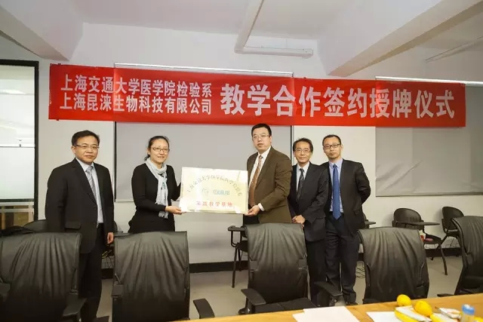

昆涞非常荣幸，受检验系邀请，每学年为学生讲授医学实验室质量管理专业理论及实践分析为主要内容的课程。除此之外，昆涞也将在合作期限内，设立“昆涞课程奖学金”与“昆涞新生奖学金”，旨在鼓励检验系的学生努力学习，培养优秀人才。

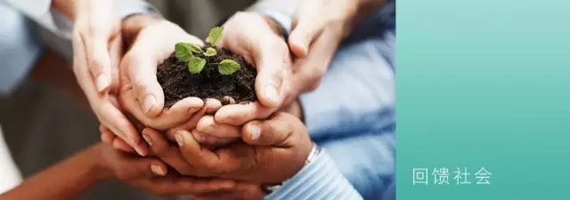

昆涞作为企业公民，我们坚信一个企业的存在，绝对不能仅仅以盈利为唯一目标。除了盈利之外，还应该服务社会、创造文化，有责任创造一个更加美好的世界。昆涞坚持履行社会责任，并将上述理念付诸实践。

感恩节，昆涞选择了支持教育、反哺母校、回馈社会，着重于中国医学检验事业后继人才的培养，鼓励师弟师妹们能够更好地传承母校“博极医源，精勤不倦”的作风，为我国的医疗事业贡献力量！

